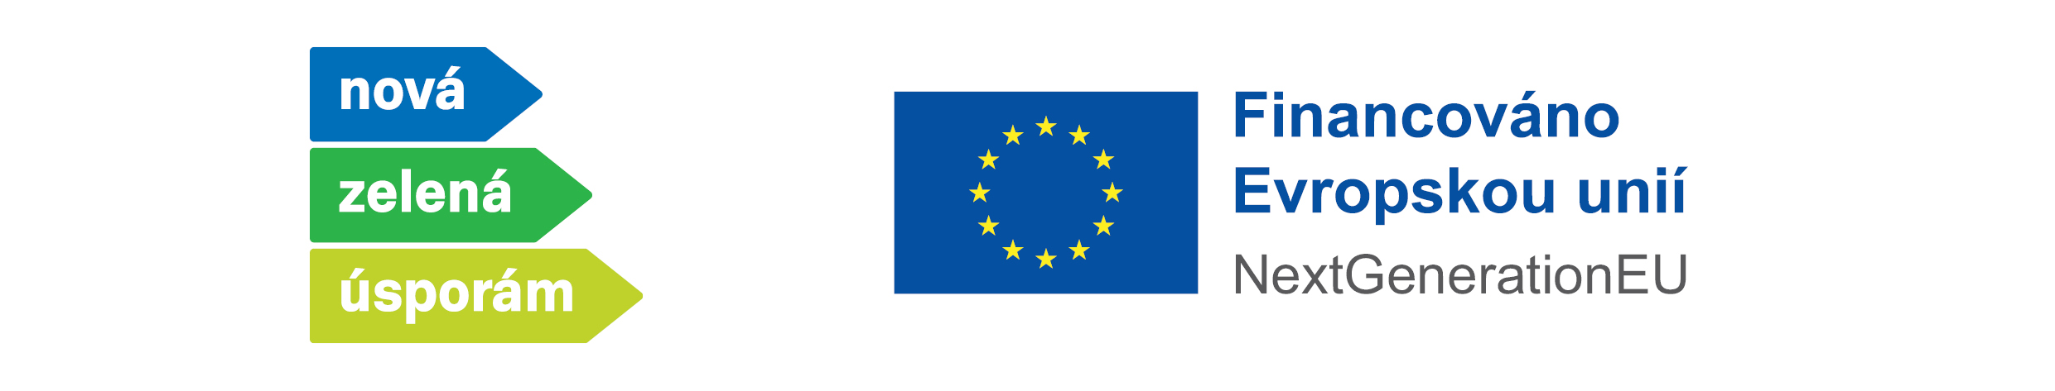

Dodatek č. 1

SMLOUVY O DÍLO

č. objednatele IRM/672/22 č. zhotovitele 2022/04
uzavřené podle ustanovení § 2586 a následujících zákona č. 89/2012 Sb., občanský zákoník, v platném a účinném znění,

k akci „Zateplení bytového domu č.p. 391 v Náchodě“,
(dále též jen „původní smlouva“),

který uzavírají smluvní strany
město Náchod,
sídlo: Masarykovo náměstí 40, 547 01 Náchod,
adresa pro doručování: Masarykovo náměstí 40, 547 01 Náchod,
datová schránka: gmtbqhx,
IČO: 00272868,
DIČ: CZ00272868,
zástupce ve věcech smluvních:

zástupce ve věcech technických:

technický dozor investora:

koordinátor bezpečnosti a ochrany zdraví při práci (dále též jen „koordinátor BOZP“):

jako objednatel, na straně jedné (dále též jen „objednatel“),
a
SORMIG stavební společnost s.r.o.,
sídlo: Severní 745/21 Hradec Králové 500 03,
adresa pro doručování: Pod Montací 2142, Náchod 547 01,
datová schránka: gf3wpfz,
IČO: 09063463,
DIČ (v případě plátce DPH): CZ09063463,
zástupce ve věcech smluvních:

zástupce ve věcech dodávky je oprávněn jednat a podepisovat:

zástupce ve věcech technických:

bankovní spojení: Československá obchodní banka, a.s.,
číslo účtu: 292909506/0300,
jako zhotovitel, na straně druhé (dále též jen „zhotovitel“):
Smluvní strany uzavírají tento dodatek původní smlouvy, kterým se mění předmět díla a cena za provedení díla. Změna se sjednává v rozsahu víceprací/vícenákladů a méněprací/méněnákladů uvedených ve změnovém listu/změnových listech č. 1, který/které tvoří přílohu a nedílnou součást tohoto dodatku.
Článek I. odst.2. původní smlouvy tedy nově zní takto:
Dílem se v této smlouvě rozumí stavební práce, dodávky a služby (dále též jen „stavební práce“), jak jsou podrobně popsány v zadávací dokumentaci k veřejné zakázce „Zateplení bytového domu č.p. 391 v Náchodě“ (dále též jen „veřejná zakázka“), včetně všech změn, doplnění či vysvětlení (dále též jen „zadávací dokumentace“), tedy zejména v dokumentaci stavby vypracované S atelier s.r.o., IČO 28778626, ve stupni pro provedení stavby(dále též jen „dokumentace stavby“). Smluvní strany činí nesporným, že obsah zadávací dokumentace je jim znám.
Dodatkem č. 1 došlo ke změně předmětu díla, jak je popsána ve změnovém listu č. 1, který/které tvoří přílohu a nedílnou součást předmětného dodatku.
Článek III. odst. 1. původní smlouvy tedy nově zní takto:
Původní cena za zhotovení díla činí: 3 121 278,60 Kč bez DPH
Úprava ceny dle změnového listu č. 1: -172 727,54 Kč bez DPH
Nová cena za zhotovení díla činí: 2 948 551,06 Kč bez DPH
DPH 15 %: 442 282,66 Kč
Nová cena za zhotovení díla činí: 3 390 833,72 Kč vč. DPH
Ostatní ustanovení původní smlouvy zůstávají nedotčena.
Tímto dodatkem ani jakýmikoliv případnými předcházejícími dodatky se nemění závazek z původní smlouvy v rozporu s limity dle ustanovení § 222 zákona č. 134/2016 Sb., o zadávání veřejných zakázek.
Tento dodatek se uzavírá v 5 vyhotoveních, z nichž objednatel obdrží 3 vyhotovení a zhotovitel obdrží 2 vyhotovení. Tento dodatek je uzavřen a nabývá platnosti okamžikem převzetí oboustranně podepsaných výtisků druhou smluvní stranou.
Tento dodatek se uzavírá na základě usnesení Rady města Náchoda č. 3/41/22 ze dne 7. 11. 2022
V Náchodě dne: …………… V ……………………. dne: ……………
město Náchod SORMIG stavební společnost s.r.o.
Příloha: změnový list č. 1

VZOR DODATKU SMLOUVY O DÍLO – STAVBA A IROP STAVBA – 15.11.2021

